Matti Lähdekorven aseita
puhelin: 044 3362454
sp: matti.lahdekorpi123@gmail.com
Alla on kuvia ja tietoja myytävistä aseista sekä hintapyynnöt. Kaikkiin aseisiin liittyy hintaan myös patruunat. Aseet ovat käytännössä käyttämättömiä ja virheettömässä kunnossa. Aseet ovat Ruovedellä.
Matti Lähdekorpi antaa tarvittaessa lisätietoja. Aseisiin tarvitaan hankintaluvat.
- Revolveri Ruger KSP 241, cal.22LR, tarkkuusrevolveri, mukana kuvan kotelo
- mukana aselaatikko, asekotelo ja ohjekirja
- hintapyyntö 650e (puolet ohjehinnasta)
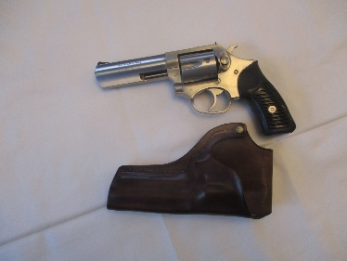

- Valmet Leijona vapaapienoiskivääri .22LR
- mukana etu- ja takatähtäimet
- asentoampumisen varusteet
- hintapyyntö vain 300e
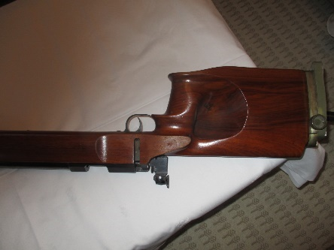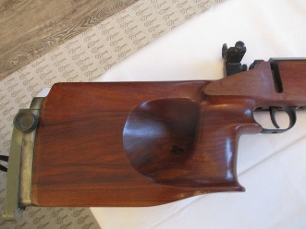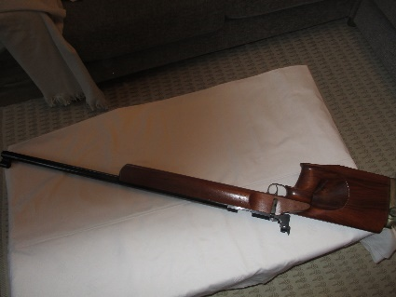

- Sako L579 Forester, cal.243 win, paksupiippu, kiikari venäläinen. suurennus. 3-9
- hintapyyntö vain 500e

- Kivääri J.G. Anschytz 1740 Ulm, cal .222 rem (5,7 mm)
- leopold kiikari
- snellari
- hintapyyntö 600e

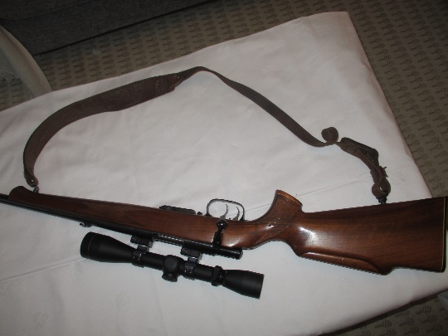

- Haulikko Sauer@Sohn. .16 cal, ejektori
- aseessa on tarkastusleimat
- erinomaiset piiput
- hintapyyntö 500e

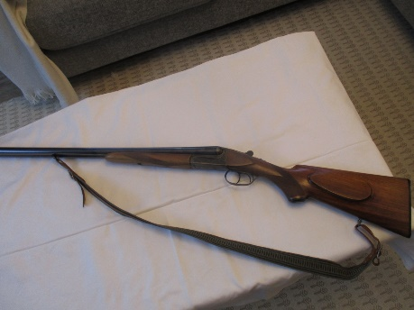

- Yhteiskuva aseista
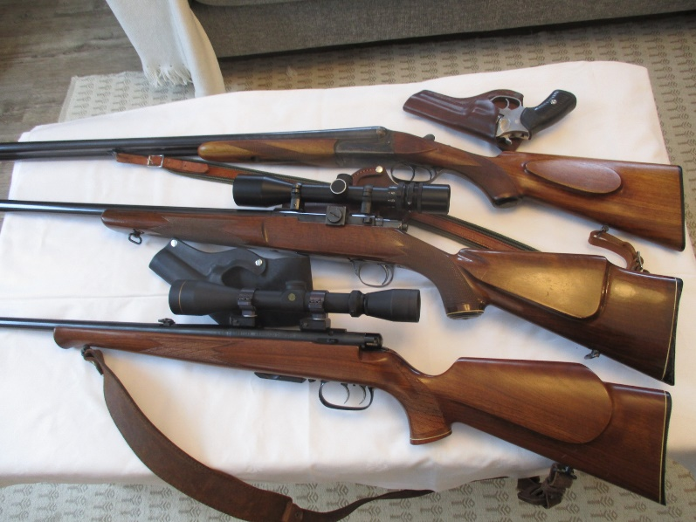
- revolveri
- haulikko Sauer&Sohn
- Sako L579
- Anschytz 1740

- Asekoteloita 2 kpl
- myydään tarjouksen mukaan
